В Управлении по ЮЗАО Департамента ГОЧСиПБ
подвели итоги деятельности за 2020
год.

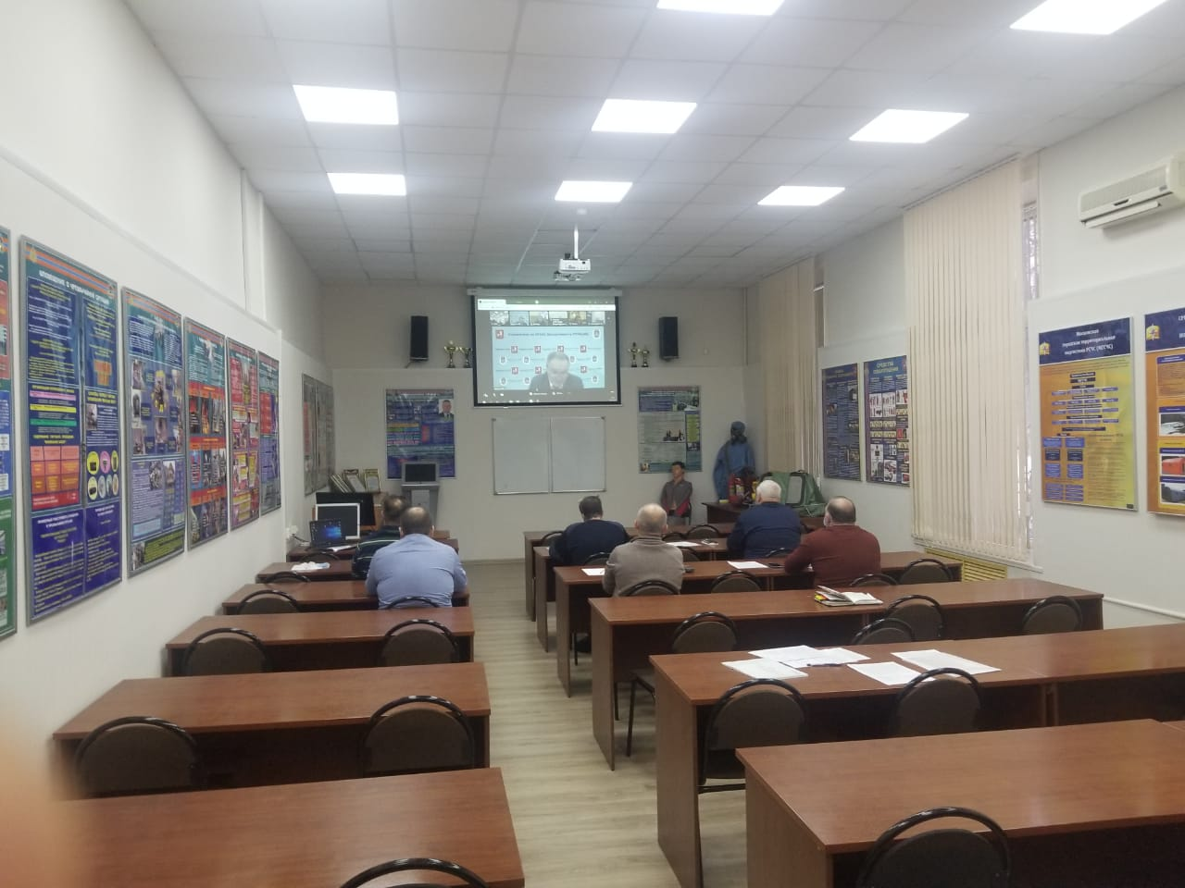

28 января в Управлении по Юго-Западному административному округу Департамента ГОЧСиПБ проведено рабочее совещание. Встреча под руководством начальника Управления прошла в режиме видеоконференцсвязи. Подводились итоги деятельности Управления в 2020 году и ставились задачи на 2021 год. В мероприятии принял участие заместитель руководителя Департамента ГОЧСиПБ Сергей Тынников.
Открыл совещание начальник Управления Владимир Шостик.
Выступая он сказал: «Подводя итоги деятельности Управления за 2020 год необходимо отметить, что год, в связи с резко меняющейся обстановкой, был относительно сложным, насыщен большим количеством незапланированных мероприятий и дополнительных задач. Сложность деятельности еще и заключалась в том, что задачи приходилось выполнять при строгом соблюдении мер и требований, направленных на недопущение распространения инфекции. Вместе с тем, это позволило найти новые формы и способы выполнения задач, использование формата – проведение совещаний и постановка задач по видеоконференцсвязи, определить и внедрить новый вид трудовой деятельности, как удаленная работа».
В ходе рабочей встречи с докладом об итогах деятельности по обеспечению мероприятий гражданской обороны выступил заместитель начальника Управления Александр Павлов. В своем выступлении он провел анализ работы сотрудников Управления по направлениям деятельности, рассказал о достигнутых результатах и недостатках.
В завершении своего выступления Александр Павлов выразил надежду на успешную работу в 2021 году и пожелал всем высоких показателей в работе.
Далее, выступила заместитель начальника Управления Венера Юмаева по вопросам предупреждения и ликвидации чрезвычайных ситуаций, обеспечения пожарной безопасности и безопасности людей.
В докладе был проведен анализ деятельности Управления по вопросам, участия в учениях и тренировках, безопасности людей на водных объектах, информационной работе. Особое внимание было уделено деятельности Управления по оперативному реагированию, оповещению и информационному обеспечению населения о чрезвычайных ситуациях.
Выступил также заместитель руководителя Департамента ГОЧСиПБ Сергей Тынников. В своем заключительном слове на основании сведений, представленных структурными подразделениями Департамента ГОЧСиПБ, он дал оценку деятельности Управления в 2020 году и поставил задачи по основным приоритетным направлениям деятельности Управления на 2021 год.

